HỌC VIỆN CÔNG NGHỆ BƯU CHÍNH VIỄN THÔNG
KHOA AN TOÀN THÔNG TIN



MINH CHỨNG LAB
HỌC PHẦN: CÁC KĨ THUẬT GIẤU TIN
MÃ HỌC PHẦN: INT14102

TÊN LAB:
Tấn công vào giấu tin trong ảnh sử dụng tấn công hình học
image-stego-geometric-attack

Sinh viên thực hiện :
B22DCAT172 | Vũ Thị Mỹ Lệ

Giảng viên hướng dẫn: PGS.TS. Đỗ Xuân Chợ
HÀ NỘI 5-2026

Mục đích
Hiểu và thực hành nhúng / trích xuất watermark vào ảnh số sử dụng phương pháp DWT + SVD, kiểm tra độ bền vững của watermark trước loại tấn công hình học (geometric attack), đồng thời đánh giá chất lượng bằng các chỉ số PSNR, SSIM và NC.

Yêu cầu đối với sinh viên
Sinh viên cần có kiến thức cơ bản về:
- Hệ điều hành Linux, cách sử dụng terminal và dòng lệnh.
- Python 3 và các thư viện xử lý ảnh: NumPy, OpenCV (cv2), PyWavelets (pywt), scikit-image.
- Hiểu cơ bản về biến đổi tần số (DWT) và đại số tuyến tính (SVD).
- Khái niệm về thủy vân số, PSNR, SSIM và NC.

Cài đặt và chuẩn bị môi trường
Tải bài lab:
imodule https://github.com/Heiuhoccode/KythuatGiautin_LAB/raw/main/image-stego-geometric-attack/imodule.tar
Khởi động bài lab:
Vào terminal, gõ:
labtainer -r image-stego-geometric-attack
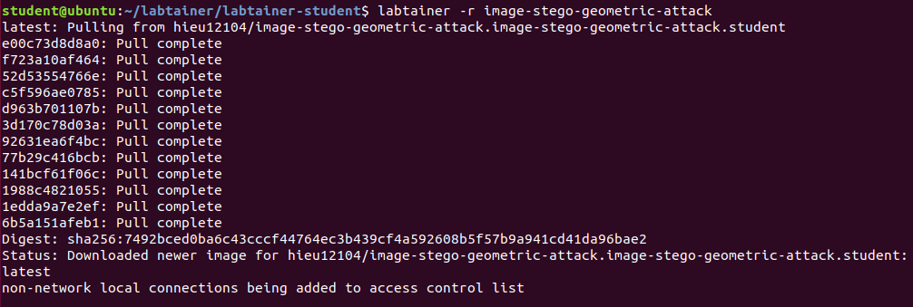
Chú ý: Sinh viên sử dụng mã sinh viên của mình để nhập thông tin email khi có yêu cầu, để sử dụng khi chấm điểm.
Sau khi khởi động, một terminal ảo sẽ xuất hiện với các file sau đã được cài sẵn:
- thuvien.py — thư viện lõi DWT + SVD
- giautin.py — chương trình nhúng watermark
- tachtin.py — chương trình trích xuất watermark
- geometric_attack.py — chương trình tấn công hình học
- origin.png — ảnh gốc mẫu
- logo.png — ảnh watermark mẫu

Nội dung thực hành
Task 1: Nhúng Watermark vào Ảnh Gốc
Sinh viên sử dụng file giautin.py để nhúng watermark vào ảnh gốc. Chương trình sẽ tạo ra ảnh đã nhúng và file khóa .pkl dùng khi trích xuất.
Cú pháp:
python3 giautin.py <anh_goc> <watermark> [anh_output] [alpha]
Thực hiện:
python3 giautin.py origin.png logo.png stego.png 0.01
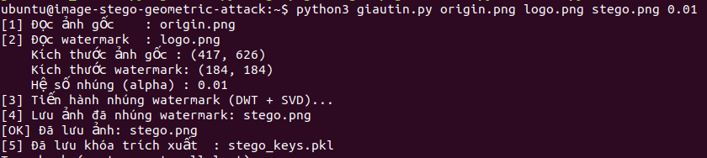
Sau khi chạy thành công, chương trình sẽ:
- Tạo file stego.png — ảnh đã nhúng watermark.
- Tạo file stego_keys.pkl — khóa cần thiết để trích xuất.
- In ra chỉ số PSNR và SSIM để đánh giá chất lượng ảnh.
Sinh viên xem ảnh đã nhúng watermark và ảnh được giấu với:
display stego.png
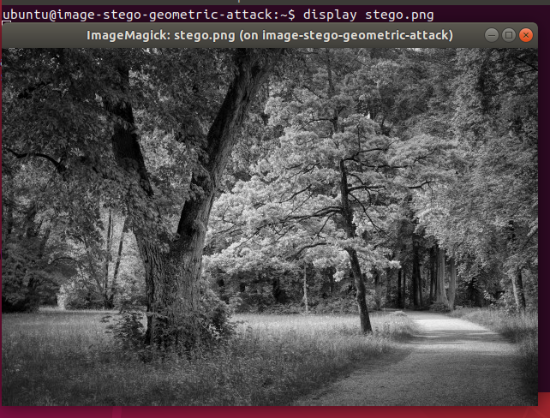
display logo.png
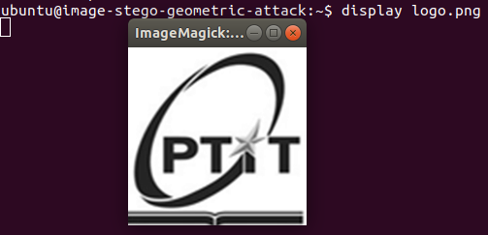
Task 2: Trích Xuất Watermark từ Ảnh
Sinh viên sử dụng file tachtin.py để trích xuất watermark từ ảnh watermarked và so sánh với watermark gốc.
Cú pháp:
python3 tachtin.py <anh_nghi_ngo> <keys_file> [wm_output] [wm_goc]
Thực hiện trích xuất và so sánh với watermark gốc:
python3 tachtin.py stego.png stego_keys.pkl logo_recovered.png logo.png
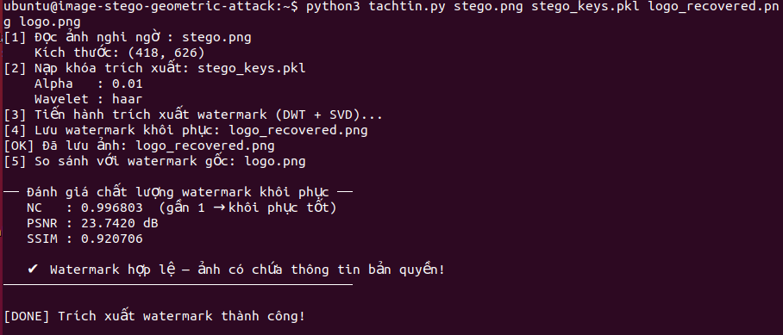
Chương trình sẽ:
- Tạo file logo_recovered.png — watermark được khôi phục.
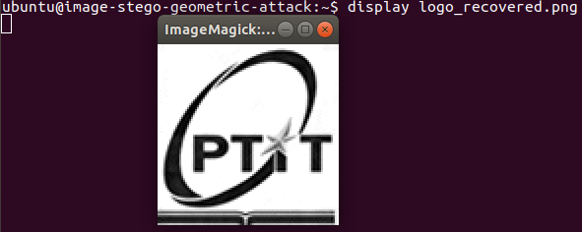
- In ra NC, PSNR, SSIM giữa watermark gốc và watermark khôi phục.
- Đưa ra nhận xét: watermark hợp lệ / bị tấn công nhẹ / không khớp.
Kết quả mong đợi: NC ≥ 0.90, PSNR cao, SSIM gần 1 → watermark khôi phục hoàn hảo từ ảnh chưa bị tấn công.

Task 3: Tấn Công Hình Học và Kiểm Tra Độ Bền Vững
Sinh viên sử dụng geometric_attack.py để tạo ra 3 phiên bản tấn công hình học của ảnh stego, sau đó thực hiện trích xuất watermark từ từng ảnh.
Cú pháp tấn công:
python3 geometric_attack.py <input_file> <output_dir>
Thực hiện tấn công:
python3 geometric_attack.py stego.png geometric_results/
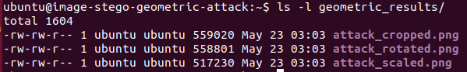
Thư mục geometric_results/ sẽ chứa:
- geometric _results/attack_rotated.png — ảnh bị xoay 1 độ.
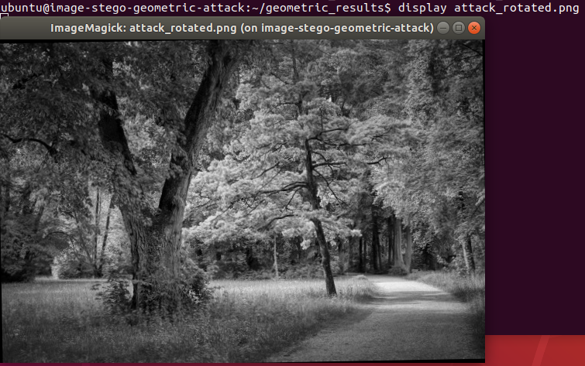
- geometric _results/attack_cropped.png — ảnh bị cắt 5% mỗi cạnh, resize về kích thước cũ.
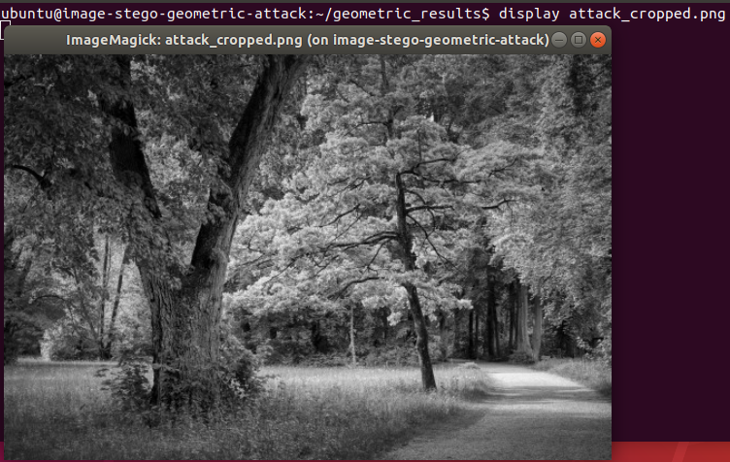
- geometric _results/attack_scaled.png — ảnh bị thu nhỏ 90% rồi phóng to lại.
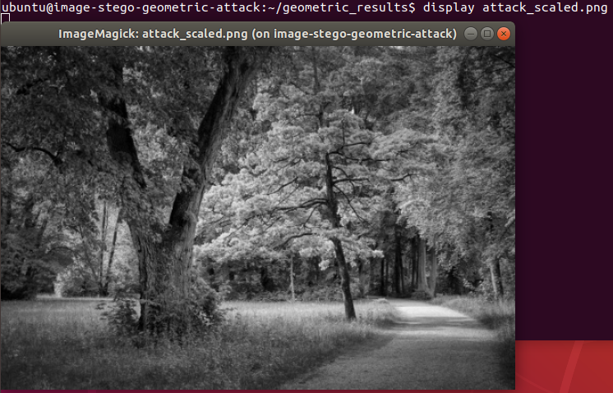
Trích xuất watermark từ ảnh bị xoay:
python3 tachtin.py geometric_results/attack_rotated.png stego_keys.pkl logo_rot.png logo.png
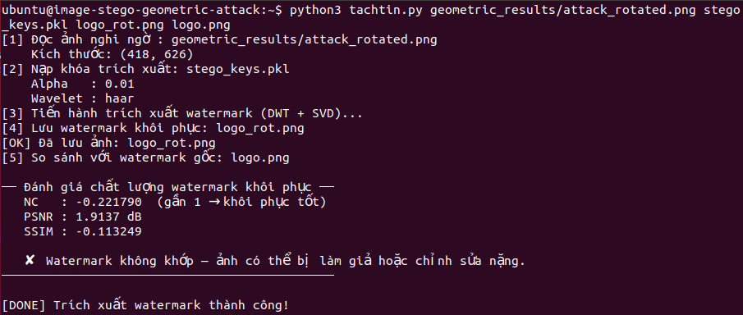
Thực hiện xem lại ảnh được trích xuất sau khi bị tấn công:
display logo_rot.png
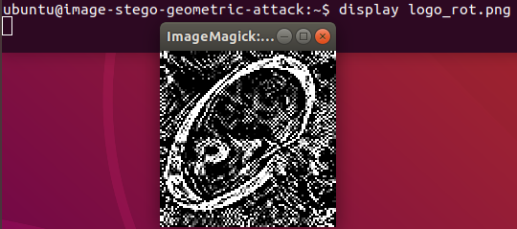
Trích xuất watermark từ ảnh bị cắt:
python3 tachtin.py geometric_results/attack_cropped.png stego_keys.pkl logo_crop.png logo.png
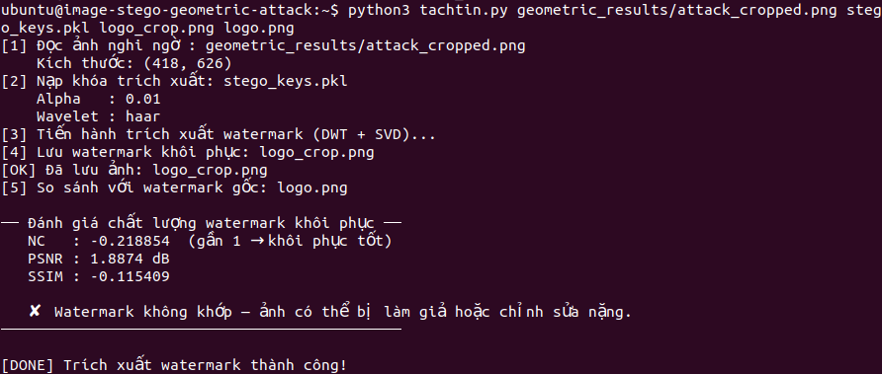
Thực hiện xem lại ảnh được trích xuất sau khi bị tấn công:
display logo_crop.png
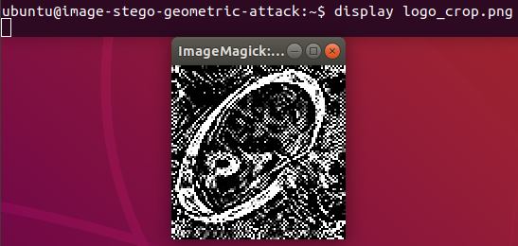
Trích xuất watermark từ ảnh bị thu phóng:
python3 tachtin.py geometric_results/attack_scaled.png stego_keys.pkl logo_scale.png logo.png
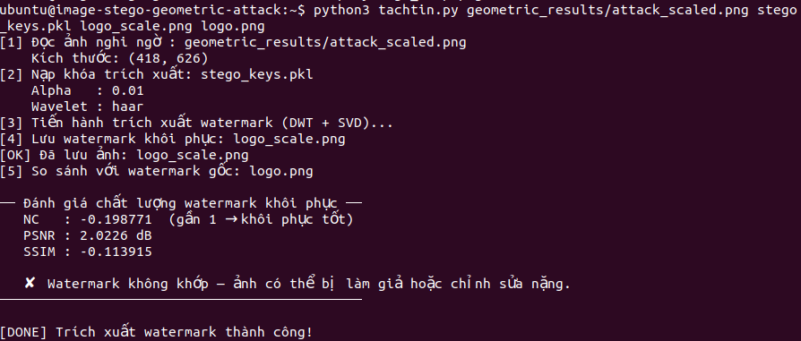
Thực hiện xem lại ảnh được trích xuất sau khi bị tấn công:
display logo_scale.png
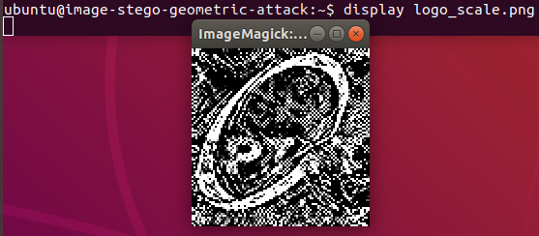

Ghi chú: Ghi lại giá trị NC của từng tấn công. So sánh với Task 2 để đánh giá mức độ phá hủy watermark của từng loại tấn công hình học.

Task 4: Thử Nghiệm với Alpha Khác Nhau
Sinh viên lặp lại quy trình nhúng → tấn công hình học → trích xuất với các giá trị alpha khác nhau để tìm giá trị tối ưu cân bằng giữa tính ẩn (PSNR cao) và tính bền vững (NC cao sau tấn công).
python3 giautin.py origin.png logo.png stego_a001.png 0.001
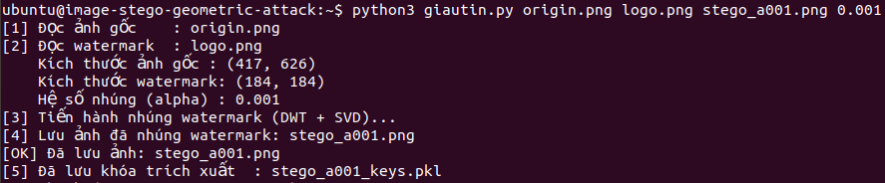
python3 giautin.py origin.png logo.png stego_a005.png 0.005
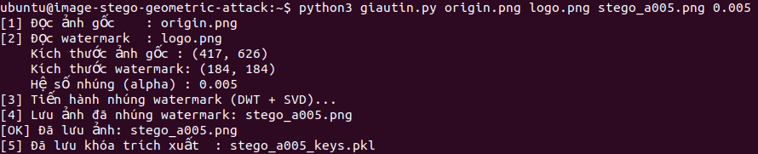
python3 giautin.py origin.png logo.png stego_a05.png 0.05
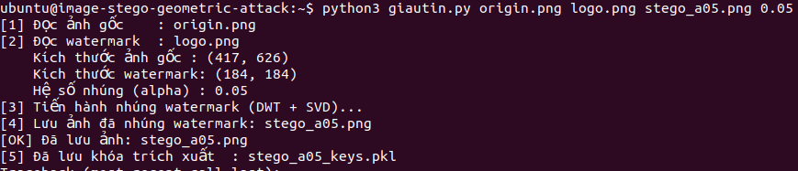
python3 giautin.py origin.png logo.png stego_a1.png 0.1
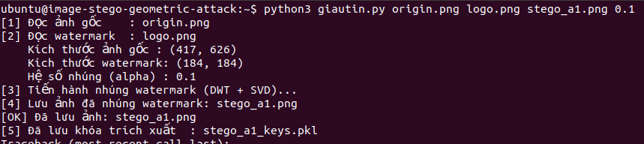

Kiểm tra kết quả
Ở terminal, sinh viên thực hiện kiểm tra tiến độ và kết quả các task bằng lệnh sau:
checkwork
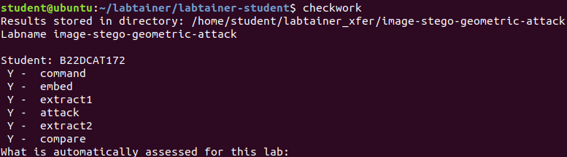

Kết thúc bài lab
Trên terminal sử dụng câu lệnh sau để kết thúc bài lab:
stoplab image-stego-geometric-attack
Khi bài lab kết thúc, một tệp zip lưu kết quả được tạo và lưu vào một vị trí được hiển thị bên dưới stoplab.

Khởi động lại bài lab
Trong quá trình làm bài, nếu sinh viên cần thực hiện lại bài lab, dùng câu lệnh:
labtainer -r image-stego-geometric-attack

